Игры с водой, как средство снятия психомышечного напряжения.

Автор-составитель:
педагог-психолог
А.Р. Шакирова.

Дети дошкольного и младшего школьного возраста очень любят взаимодействия с водой. Игра с водой – это естественная и доступная для каждого ребенка форма деятельности. Такие игры очень полезны и ресурсны для детей любого возраста, начиная с раннего детства.
Игры с водой имеют психотерапевтический эффект: зачастую ребенок не может выразить словами свои переживания, страхи, негативные эмоции (агрессию, гнев, обиду), в таких случаях ему на помощь приходит вода. Проигрывая взволновавшие его ситуации в воде при помощи игрушечных фигурок, и других вспомогательных средств, ребенок освобождается от напряжения, отрицательных эмоций и получает положительный заряд энергии. А самое главное – он приобретает бесценный опыт выхода из множества жизненных ситуаций.
Сама фактура воды оказывает приятное успокаивающее воздействие, дает эмоциональную разрядку, помогает снижать проявления гиперактивности ребенка. А также игры с водой помогают снизить тонус и уменьшить напряжение пальцев и кистей рук, способствуют развитию тактильно-кинестетической чувствительности и тонкой моторики рук.

Игры в тазу с водой.

Вам понадобится: большой таз, много мелких игрушек, цветных камешков, ракушек, сувениров и т.д. Налейте в таз воду комфортной температуры, включите воображение и вот уже игра началась. Что это будет «бассейн», «озеро», «море», а может ваш ребенок захочет искупать кукол или помыть посуду, поддержите и помогите ребенку развить сюжет, проиграть важную для него ситуацию. Даже простое переливание воды из одного сосуда в другой оказывает благоприятное, успокаивающее воздействие.
Также в тазу с водой можно экспериментировать, а это прекрасная возможность развития познавательной активности вашего малыша.

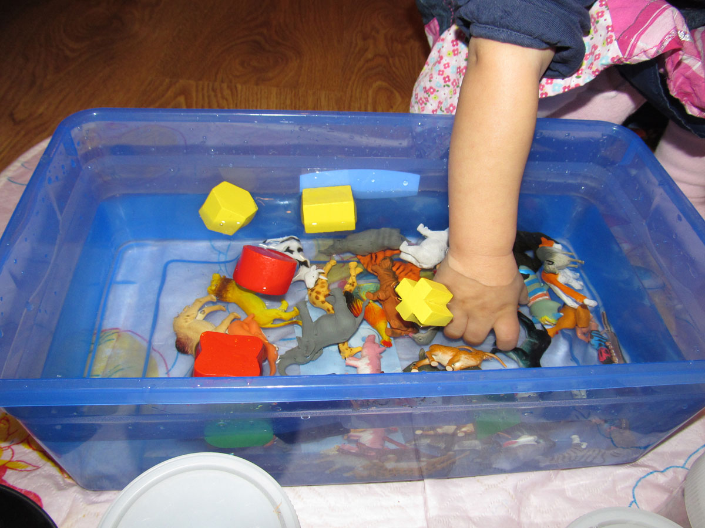

Купание с капитошками

Эта забава для малышей, но и деткам постарше она придется по вкусу. Возьмите воздушные шарики и наполните небольшим количеством воды. Капитошки готовы, теперь можно запускать их в ванну. Детям очень нравится сжимать их, подкидывать, погружать в воду. Эта игра предоставляет отличную возможность исследовать ощущения и использовать слова для описания чувств.

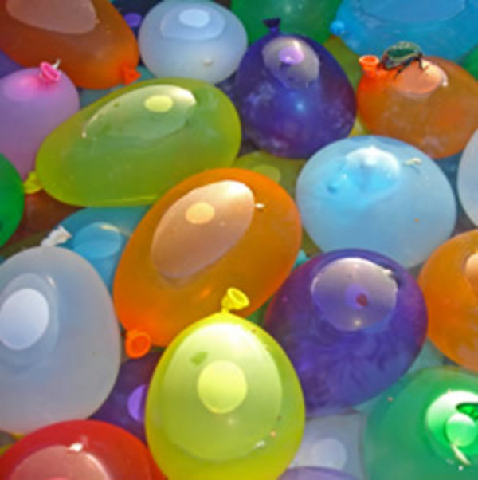

«Желатиновое море».
Один из вариантов сенсорной коробки – океанариум. Добавляем в кипяток немного синей краски и желатина, охлаждаем и заселяем морскими жителями. Если использовать пищевой краситель и стеклянную посуду - море будет прозрачным. С детьми постарше можно играть в "находилки" - спрятать в море предметы и распечатать карточку с их изображениями, или написать словами, что нужно найти, если ребенок уже умеет читать.
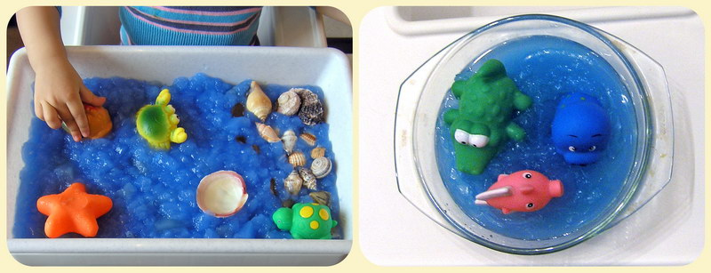
«Бомбочки из губки»
Ими можно играть и в воде и на суше. Просто возьмите разноцветные мочалки, нарежьте их полосами. Чтобы сделать каждый шарик вам нужно будет взять 12 полос (желательно разноцветных) и нитью соединить их в центре.
Вариант игры – бросать в мишень – прекрасный способ развития глазомоторной координации, а также способ снятия психоэмоционального напряжения (гнев, обида, агрессия)

